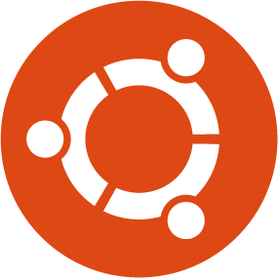
23 Novembre 2013: ubuntu-it Meeting

Bologna, 23 Novembre 2013

A Bologna, sabato 23 Novembre, si terrà l'undicesimo meeting della Comunità Italiana di Ubuntu. Un'occasione da non perdere per entrare in contatto direttamente con una delle community più attive e interessanti nell'ambito dell'open source.
ubuntu-it Meeting è un evento semestrale, rivolto a tutte le persone che sviluppano i progetti della comunità: dal Consiglio della Comunità Italiana ai moderatori del forum, dagli amministratori del Wiki a tutte le persone attive nel Gruppo Web, Gruppo Traduzione, Gruppo Promozione e tutti gli altri. È una riunione per parlare dei vari gruppi e del loro lavoro, per discutere dei progetti futuri della comunità ed è anche una buona occasione per trovarsi tutti assieme.
Non si tratta di un ritrovo per tutti gli utenti italiani di Ubuntu, ma le porte sono sempre aperte a tutti, in special modo a chi vorrebbe partecipare alla Comunità. In questa giornata non ci saranno install party o presentazioni per gli utenti, ma si parlerà dell'andamento della comunità in generale con talk tecnico/organizzativi.
ubuntu-it Meeting si svolgerà presso l'Hotel Ramada Encore a Bologna. Il programma prevede diversi interventi. Al mattino si parlerà di Ubuntu Touch, il nuovo sistema per smartphone e tablet, dello stato di ubuntu-it nei Social Network, di come va ubuntu-it Women, il progetto italiano che aiuta le donne ad avvicinarsi alla comunità e del rinnovo del Consiglio della Comunità.
Nel pomeriggio si spiegherà come presentare al meglio Ubuntu negli eventi pubblici come contribuire ad Ubuntu aiutando nei test e come la Comunità può affrontare il processo di cambiamento già in atto.
Gli interessati potranno seguire lo svolgimento dell'evento anche da casa tramite i più diffusi social network grazie all'impegno del Gruppo Social Media, che farà un resoconto in tempo reale (hashtag #ubuntuitmeeting).

Ogni altra informazione su Ubuntu e sulla Comunità Italiana è disponibile sui siti www.ubuntu.it e www.ubuntu.com

